**Sistema Inteligente de Seguridad para el Hogar**

**«SafeHome»**

*Documento de Análisis*

**Versión 1.0**

Historial de Revisiones

|  |  |  |  |
| --- | --- | --- | --- |
| **Fecha** | **Versión** | **Descripción** | **Autor** |
| 12/10/19 | 1.0 | Creación del documento de análisis | Carlos La Rosa Sánchez |

Tabla de contenido

1 Paquetes de Análisis del Negocio 287

2 Proceso del Negocio: Atención al Cliente 287

2.1 Paquetes de Análisis 287

Clases de Análisis 288

2.1.1 Clases Entidad 288

2.1.2 Clases Interfaz 288

2.1.3 Clases Control 288

2.2 Diagrama de Clases Análisis 289

2.2.1 Caso de Uso: Registrar Habitante 289

2.2.2 Caso de Uso: Eliminar Habitante 290

2.2.3 Caso de Uso: Abrir Puerta 291

2.2.4 Caso de Uso: Autentificar Usuario 292

2.2.5 Caso de Uso: Reconocer Rostros 293

2.2.6 Caso de Uso: Abrir Cerradura 294

**DOCUMENTO DE ANÁLISIS**

# Paquetes de Análisis del Negocio

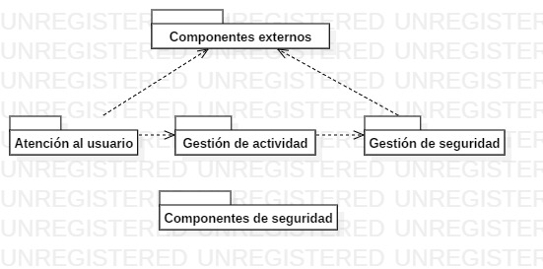

Cada paquete corresponde a un proceso de negocio, Los 3 paquetes básicos que se muestran en el diagrama son los siguientes:

* Atención al usuario.
* Gestión de actividad.
* Gestión de seguridad.

Adicionalmente, se ha tenido que crear un paquete especial de componentes externos, el cual contendrá todos los componentes que no son creados por el sistema sino consultados en algún momento. Estos componentes consultados incluyen:

* Datos sobre la fecha (Fecha y hora actual).

Finalmente se tiene un paquete de seguridad, el cual contendrá los CUS que proveerán los medios identificativos para el sistema. En este caso, Autentificar usuario y Reconocer rostro.

# Proceso del Negocio: Atención al Cliente

## Paquetes de Análisis

* Paquete del proceso del negocio:

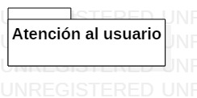

* Paquetes para los casos de uso análisis:

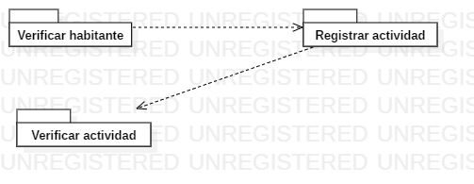

## Clases de Análisis

### Clases Entidad

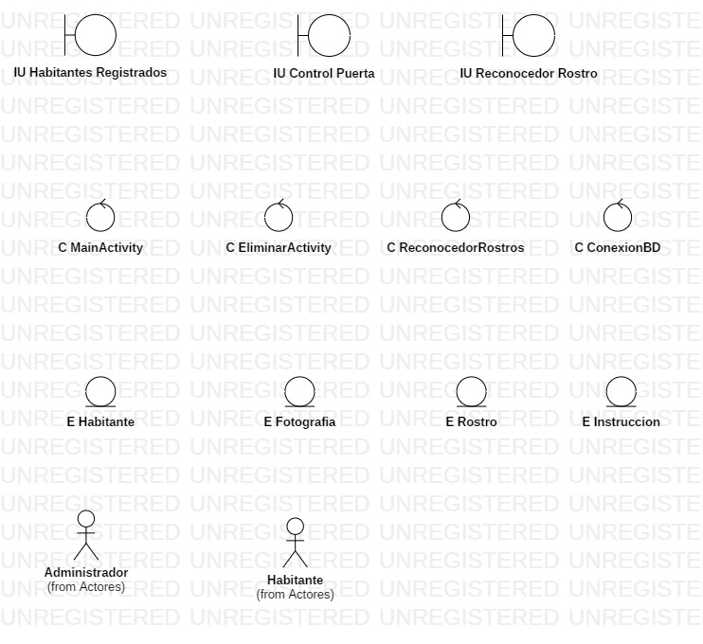

### Clases Interfaz



**IU Habitantes Registrados**

**IU Habitantes Registrados**



### Clases Control



**C Habitantes Registrados**

## Diagrama de Clases Análisis

### Caso de Uso: Registrar Habitante

#### Realización de Caso de Uso Análisis

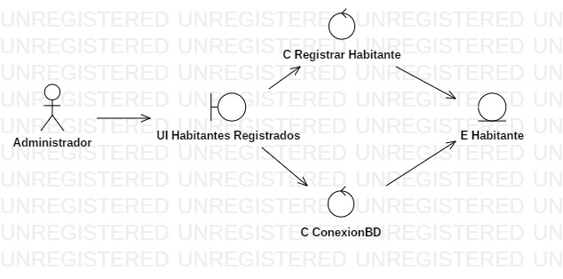

#### Diagrama de secuencia y Flujo de Eventos

* Diagrama de Secuencia

IU Habitantes Registrados

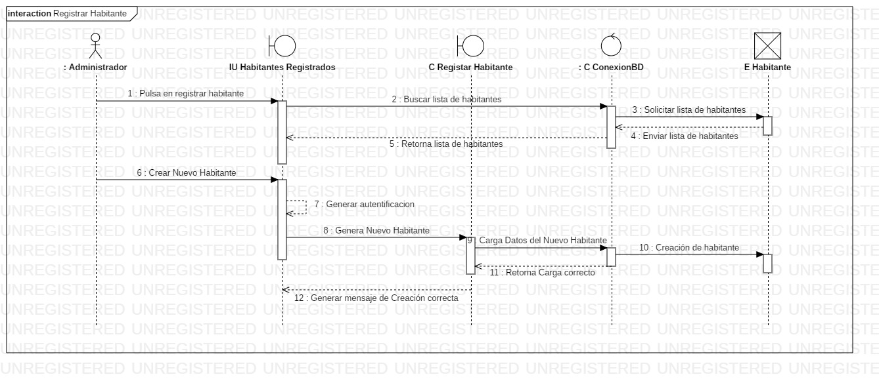

* Flujo de eventos

El administrador entrara en la interfaz de Registrar habitante (1), el sistema procederá a buscar la lista de habitantes registrados(2) mediante el controlador ConexionBD que solicitara a la base de datos la lista de habitantes (3), recibirá la lista (4) y las mostrar en la interfaz de registrar habitante (5), el administrador ingresaría los datos del nuevo habitante a registrar (6), el sistema pasara a autentificar al usuario (7), se generara la creación (8) mediante el controlador ConexionBD (9) para añadirlo a la base de datos (10), que retornara la confirmación de la creación (11), para mostrarla en la interfaz de usuario (12).

### Caso de Uso: Eliminar Habitante

#### Realización de Caso de Uso Análisis

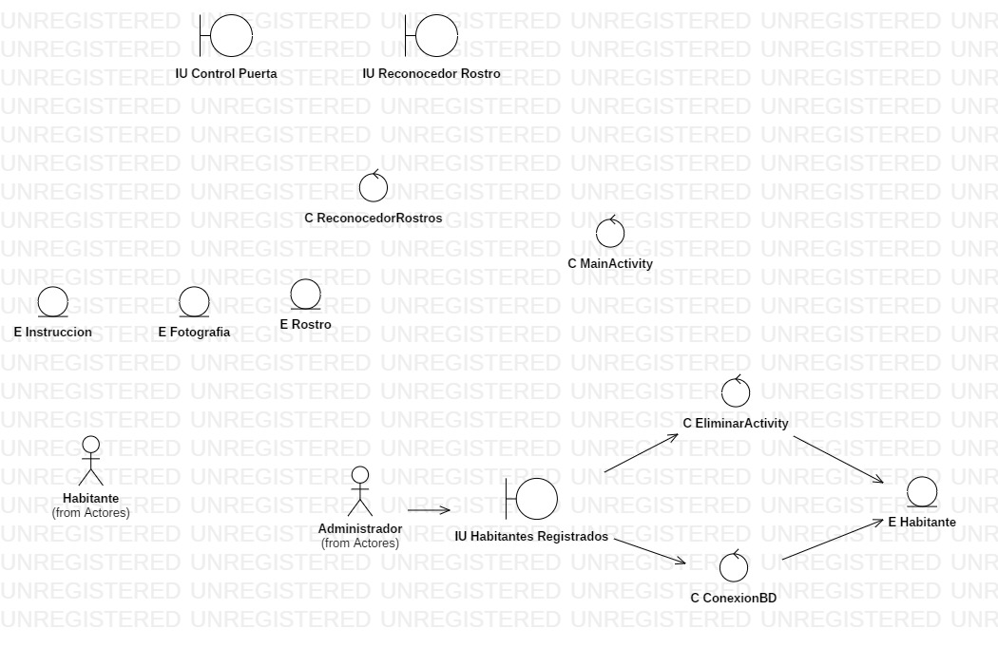

#### Diagramas de Secuencia y Flujo de eventos

* Diagrama de Secuencia

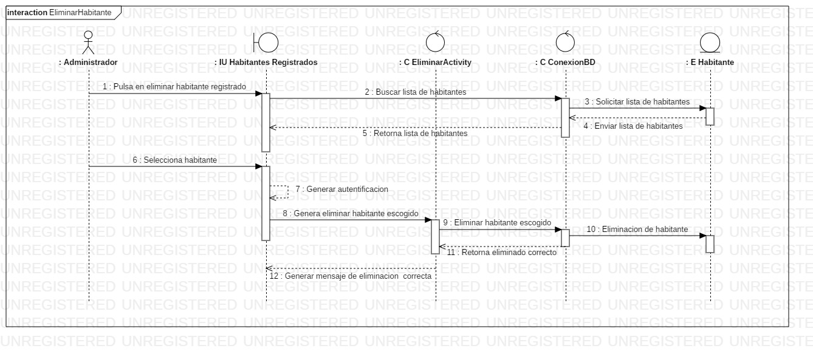

* Flujo de eventos

El administrador entrara en la interfaz de eliminar habitante (1), el sistema procederá a buscar la lista de habitantes registrados(2) mediante el controlador ConexionBD que solicitara a la base de datos la lista de habitantes (3), recibirá la lista (4) y las mostrar en la interfaz de eliminar habitante (5), el administrador seleccionara el habitante a eliminar (6), el sistema pasara a autentificar al usuario (7), se generara la eliminación (8) mediante el controlador ConexionBD (9) para eliminarlo de la base de datos (10), que retornara la confirmación de la eliminación(11), para mostrarla en la interfaz de usuario (12).

### Caso de Uso: Abrir Puerta

#### Realización de Caso de Uso Análisis

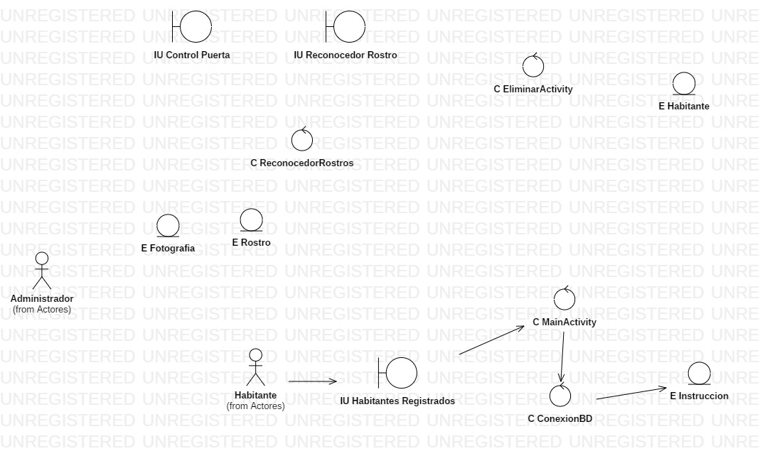

#### Diagrama de secuencia y flujo de eventos

* Diagrama de Secuencia

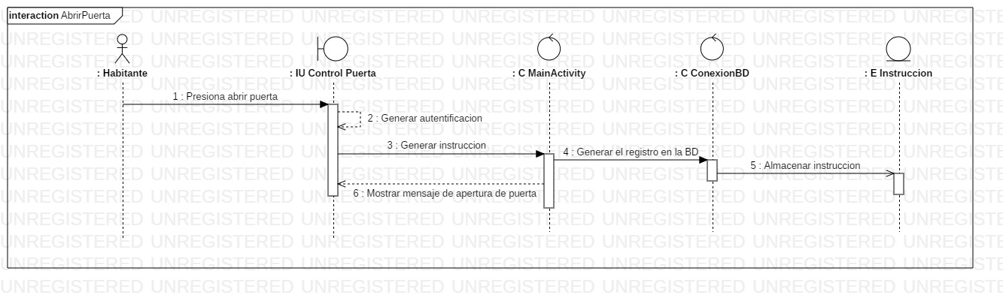

* Flujo de eventos

El habitante presionara la opción de abrir la puerta (1), se generará la autentificación del usuario (2), se generara la instrucción que realizo el habitante (3), se generara el registro para almacenar en la base de datos (4), para luego su respectivo almacenamiento (5), por último se mostrara el mensaje de apertura en la interfaz (6).

### Caso de Uso: Autentificar Usuario

#### Realización de Caso de Uso Análisis

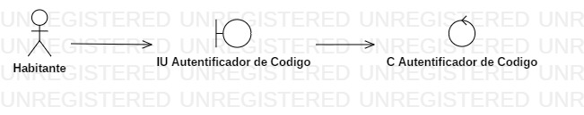

#### Diagramas de Interacción y flujo de eventos

#### Diagrama de Secuencia

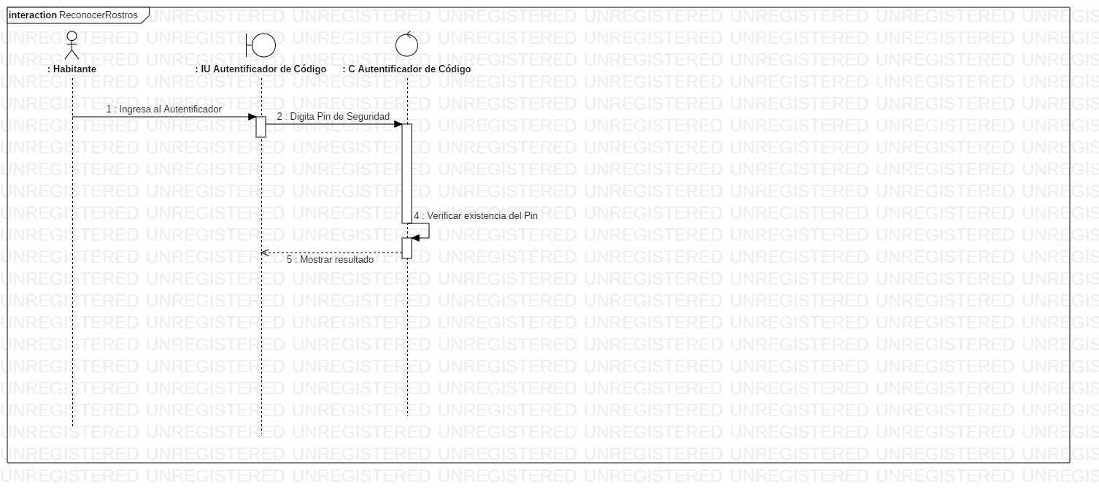

* Flujo de Eventos

El habitante accederá al Autentificador de Código (1), se digitara el Pin de seguridad (2), Verifica localmente la existencia del Pin (3), se muestra el resultado de la verificación (4).

### Caso de Uso: Reconocer Rostros

#### Realización de Caso de Uso Análisis

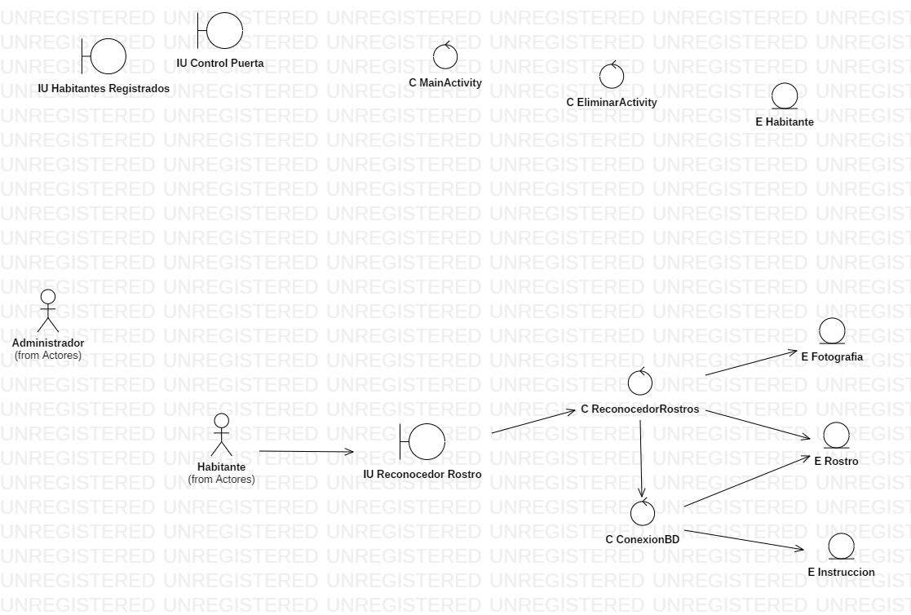

#### Diagramas de Secuencia y Flujo de eventos

#### Diagrama de Secuencia

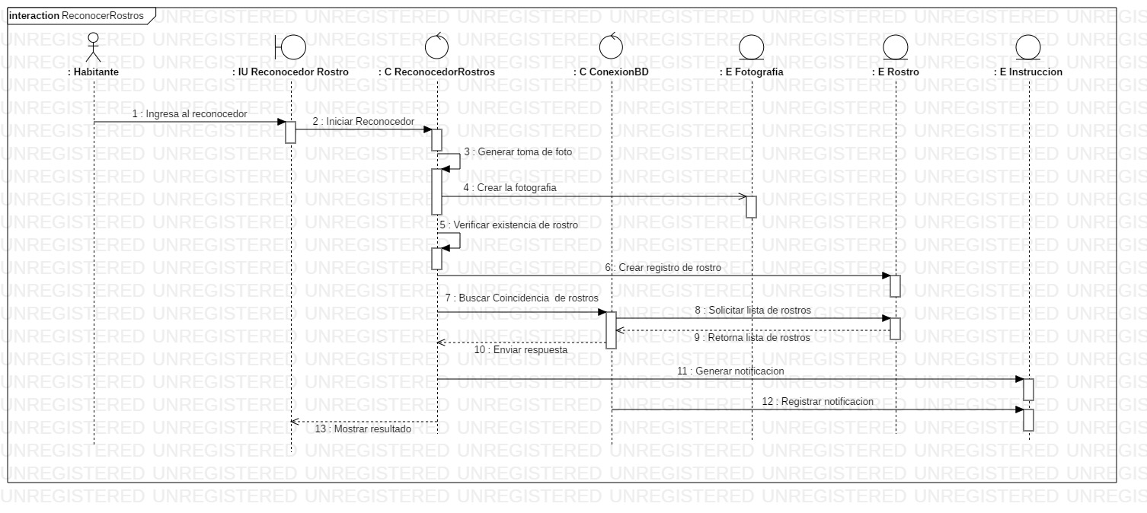

#### Flujo de eventos

El habitante accederá al reconocedor de rostros (1), se iniciara el proceso (2), se generara la toma de foto del rostro del habitante (3), se crea la fotografía (4), se verifica la existencia de que si es un rostro (5), se crea el registro del rostro (6), el sistema procederá a buscar coincidencias del rostro (7), para eso solicitara la lista de rostros en la base en la base de datos (8), que retornara los datos de los rostros (9), se verifica (10), se genera la notificación (11), se almacena en la base de datos (12) y finalmente se muestra de validación del reconocimiento(13).

### Caso de Uso: Abrir Cerradura

#### Realización de Caso de Uso Análisis

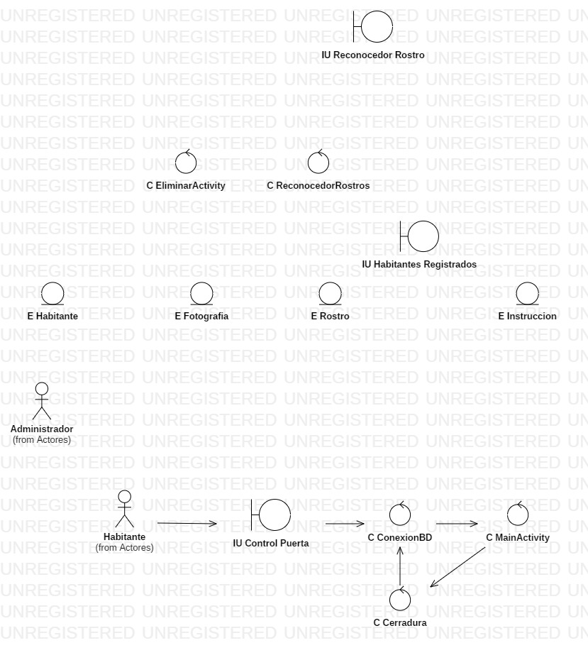

#### Diagramas de Secuencia y Flujo de eventos

#### Diagrama de secuencia

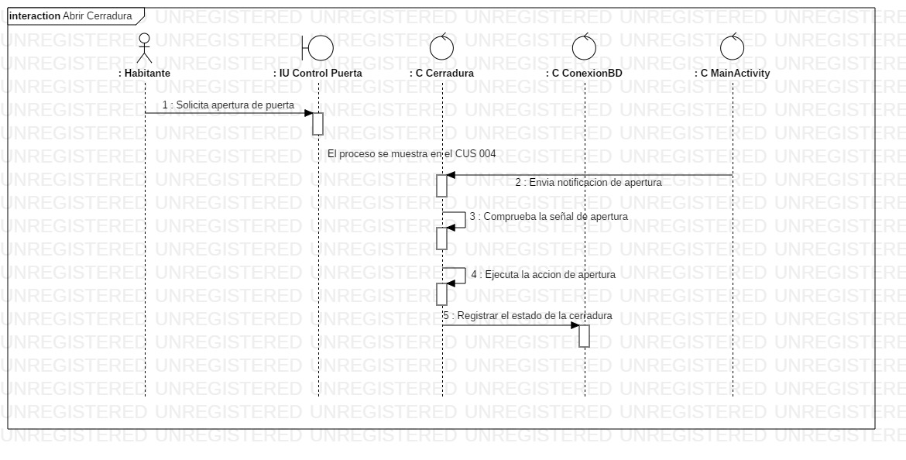

* Flujo de Eventos

El sistema recibe la notificación de apertura (1), el sistema comprueba la señal de apertura (2), el sistema ejecuta la instrucción de apertura de cerradura (3) y por ultimo registra el estado de la cerradura en la base de datos (4).